Nauji dokumentai Viešojoje bibliotekoje

Dokumento viršelis | Pavadinimas | Autorius | Aprašymas
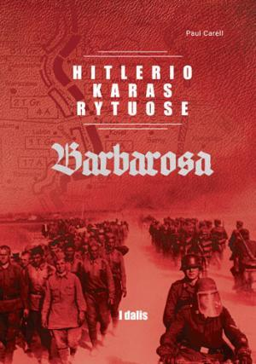 | Hitlerio karas Rytuose | Paul Carell | „Hitlerio karas Rytuose: „Barbarosa“ – išsami ir gyva istorija. Sunku patikėti, kad du diktatoriai sąmokslu tarpusavyje pasidalijo žemyną ir jo tautas. Tačiau buvo neišvengiama, kad vienas norės sunaikinti kitą ir Hitleris smogė pirmas. Sovietų kariai žuvo gindami savo šalį, vokiečių kariai atkakliai kovėsi toli nuo namų, nepaisydami bado, šalčio ir drabužių, atsargų bei amunicijos trūkumo. Knyga puikiai atskleidžia karo žiaurumą.
 | Iki Sąjūdžio ir po jo | Marcelijus Martinaitis | Pagrindinė tekstus vienijanti tema – Sąjūdis, pasvarstymai apie jo kilmę bei tolesnį vystymąsi. Publicistinių tekstų formatas labai įvairus. Knygoje rasime ir straipsnius, ir esė, ir pokalbių nuotrupas. Dalis jų yra bendro pobūdžio pamąstymai apie įvairius šalyje vykstančius visuomeninius reiškinius, kiti gi kalba apie konkrečius žmones ar įvykius bei jų atgarsius. Knygos sudarytojai, skaitytojų patogumui, parengė nuorodas ir tekstų komentarus.
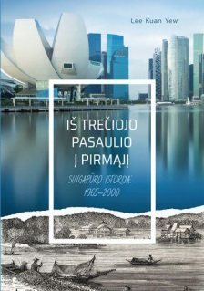 | Iš trečiojo pasaulio į pirmąjį | Lee Kuan Yew | Kai 1965 m. buvusi britų valda Singapūras paskelbė nepriklausomybę, niekas netikėjo, kad varganam Pietryčių Azijos užkampiui, neturinčiam nei gamtinių išteklių, nei valstybingumo tradicijų, per gana trumpą laiką pavyks ekonominiu požiūriu pralenkti daugelį išsivysčiusių pasaulio šalių ir pagal daugelį rodiklių atsidurti pirmaujančiųjų dešimtuke.  Racionaliais vyriausybės sprendimais ir gyventojų užsispyrimu grįstas veržlus Singapūro šuolis iš „trečiojo“ į „pirmojo pasaulio“ valstybių gretas nebūtų įmanomas be šios knygos autoriaus Lee Kuan Yew pastangų.
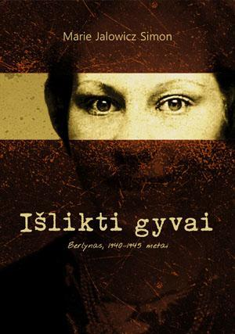 | Išlikti gyvai | Marie Jalowicz Simon | 1942-ųjų Berlynas. Knygos veikėja Marie Jalowicz Simon – jau devyniolikmetė, kuri kovodama dėl savo gyvybės priima nepaprastai drąsų sprendimą. Visi merginą supantys žydai nuolat suimami ir vežami į tremtį, priverstinį darbą bei mirtį. Marie Jalowicz nusprendžia išgyventi. Ji nusiima vokiečių užklijuotą žvaigždę, atsuka nugarą žydų bendruomenei ir išnyksta mieste.  Vėlesniais metais Marie Jalowicz gyvena prisidengusi svetima tapatybe ir nuolat juda tarp kelių dešimčių saugių namų. Nors Berlyne jau niekur nebėra saugu. Ji priversta priimti prieglobstį visur, kur tik gali rasti, ir daugelis žmonių, pas kuriuos ji apsistoja, mainais tikisi įvairių paslaugų. Ji slepiasi pas užsieniečius, komunistus, nuolat bėga ir ieško pagalbininkų ir niekada niekuo negali pasitikėti. Viena klaida gali reikšti areštą ir mirtį.
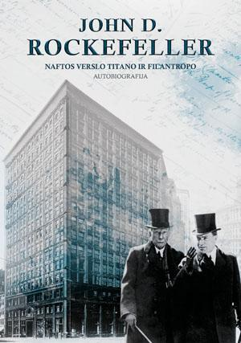 | Naftos titano ir filantropo autobiografija | John D. Rockefeller | John D. Rockefeller – pirmasis Jungtinių Amerikos Valstijų milijardierius, naftos perdirbimo kompanijos „Standard Oil Company“ įkūrėjas. Knyga „Naftos titano ir filantropo autobiografija“ yra jo paties parengta istorija apie kelią link dviejų didžiųjų svajonių: uždirbti šimtą tūkstančių dolerių ir gyventi bent šimtą metų. Pirmąjį tikslą John D. Rockefeller įgyvendino su kaupu, o antrasis, deja, liko nepasiektas, nes knygos autorius mirė sulaukęs 97 metų amžiaus.
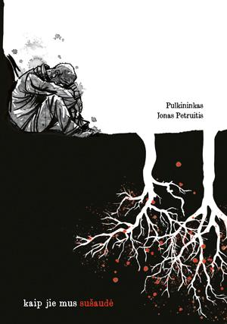 | Kaip jie mus sušaudė | Jonas Petruitis | 1941 m. birželio 23 d., ką tik įsiplieskus nacių ir sovietų karui, daugelis lietuvių politinių kalinių iš Kauno kalėjimo išvežti į Minską. Ten, suformavus dviejų tūkstančių pasmerktųjų koloną, prasidėjo mirties žygis pėsčiomis į Červenę. Birželio 26-osios naktį ginkluotos NKVD sargybos lydimi nelaimingieji, tarp kurių buvo ir pulkininkas Petruitis, pasiekė už Červenės esantį miškelį. Būtent čia pradėtos masinės žudynės... Per stebuklą ištrūkti pavyko tik nedaugeliui.
 | Kalėjimo gydytoja | Amanda Brown | „Kalėjimo gydytoja“ – autobiografija, kurią parašė Amanda Brown, daugybę metų dirbusi ir tebedirbanti kalėjimuose. Ji tapo liudininke suluošintų likimų, įskaudintų žmonių, išpuolių, savižudybių ir kitų situacijų, prieš kurias paprastai norime nusukti akis. Autorė praveria užuolaidas, dengia„Kalėjimo gydytoja“ – autobiografija, kurią parašė Amanda Brown, daugybę metų dirbusi ir tebedirbanti kalėjimuose. Ji tapo liudininke suluošintų likimų, įskaudintų žmonių, išpuolių, savižudybių ir kitų situacijų, prieš kurias paprastai norime nusukti akis. Autorė praveria užuolaidas, dengiančias kalėjimų sveikatos sistemą ir vedasi skaitytojus į vietas, kurios paprastai yra neprieinamos.
 | Karo įkaitai | Majoras Izmailovas | Istoriniame dienoraštyje majoras rašo apie susidūrimus su kovotojais ir banditais, generolais, prokurorais ir padugnėmis. Jis kalba apie kaltę ir pasirinkimą, kai prieš akis turi dvidešimt belaisvių, o išgelbėti gali tik vieną. Autorius pasakoja apie didvyriškas karių motinas ir džiaugsmą gelbėti žmonių gyvybes. „Karo įkaitai: Afganistanas ir Čečėnija“ – karo dienoraštis, kuriame siužeto vingiai pranoksta bet kokį trilerį, o veikėjai – realūs, išgyventi bandantys žmonės. Knyga parodo, kokia beprasmė yra ideologinė fazė „karas vardan taikos“.
 | Kregsaido dvaras | L.J. Ross | Knygoje „Kregsaido dvaras“ inspektoriaus Rajeno laukia naujas galvosūkis. Po susidūrimo su serijiniu žudiku Kirviu, Rajenas ir jo mylimoji Ana liko be namų. Kol išsispręs gyvenamosios vietos klausimas, jie jau kelis mėnesius gyvena kotedže, nuošalaus Kregsaido dvaro teritorijoje. Rami vieta puikiai tiko žaizdoms laižytis ir mėgautis vienas kito draugija.
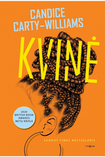 | Kvinė | Candice Carty-Williams | Kvinė – dvidešimt šešerių metų gražuolė žurnalistė. Ji pusiau britė, pusiau jamaikietė. Juodaodė. Mergina dirba laikraščio redakcijoje ir nuolat turi įrodinėti, kad nėra blogesnė už baltuosius savo kolegas, kurie į jos pasiūlytas straipsnių temas apie juodaodžių problemas nežiūri rimtai, tačiau su mielu noru Kvinę įsiverstų į lovą. Po išsiskyrimo su draugu, kuris buvo baltasis ir atsisakė ją ginti nuo rasistinių šeimos išpuolių, mergina ieško meilės tam netinkamose vietose. Ten, kur pavojingi vyrai įsiskverbia į smegenis ir menkina savivertę.
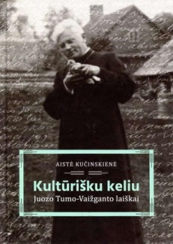 | Kultūrišku keliu | Aistė Kučinskienė | Knygoje "Kultūrišku keliu. Juozo Tumo-Vaižganto laiškai" aptariama Juozo Tumo-Vaižganto (1869-1933) korespondencija, padedanti geriau pažinti šmaikštų, vietoje nenustygstantį rašytoją. Jis gausiai susirašinėjo su XIX a. pabaigos - XX a. pirmos pusės kultūros ir literatūros veikėjais, tad tiriamuose laiškuose atsiskleidžia, kaip lietuvių visuomenė ėjo kultūrišku keliu. Dar 1913 m. Liudas Gira apie epistolinius tekstus rašė: „Ilgainiui gi, kuomet jie galės būti ištisai išspausdinti, bus tai tikrai indomi ir svarbi istorinė medžiaga." Monografijoje "Kultūrišku keliu. Juozo Tumo-Vaižganto laiškai" ši medžiaga leidžia parodyti, kad laiškai gali būti laikomi vienu pagrindinių epochų sandūroje besiformavusio lietuvių literatūros lauko komunikacinių diskursų, turėjusių lemtingos įtakos kultūrinio bendravimo pobūdžiui.
 | Malonės sniegas | Anthony Doerr | Romanas „Malonės sniegas“ – jautri istorija, kupina sielvarto ir ilgesio, tačiau taip pat ji alsuoja viltimi. Autoriaus Anthony Doerr gebėjimas atjausti žmogaus silpnumą – jaudina. Knygoje jis nepaprastai gražia proza rašo apie vienatvę, kasdienybę, meilę, gamtos galią ir magiją bei mažus stebuklus, kurie keičia mūsų gyvenimą. Knygos siužetas vystosi lėtai, sluoksnis po sluoksnio atskleisdamas žmogaus kelionę į savo gelmes.
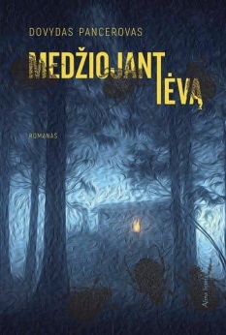 | Medžiojant tėvą | Dovydas Pancerovas | Vilniaus senamiestis. Čia aptriušusiuose patalpose dirba žurnalistai, besiknaisiojantys po politikos ir verslo užkulisius ir rengiantys įvairius tiriamosios žurnalistikos straipsnius. Komanda kapstosi po purvinus vieno Klaipėdos verslininko reikalus ir bando išsiaiškinti, kokiu tikslu jis pervedė milžiniškas pinigų sumas į neaiškų Baltarusijos fondą. Netrukus šis verslininkas aptinkamas miręs ir tai stipriai sukrutina tyrimą bei pasuka jį pavojinga linkme.
 | Mergaitė, moteris, kita | Bernadine Evaristo | Romane „Mergaitė, moteris, kita“ nagrinėjama daugybė temų, tokių kaip rasė, seksualumas, lytis, istorija ir ekonominė stratifikacija, atskleidžiama per moterų gyvenimo patirtį. Gyvenimas patriarchalinėje visuomenėje kelia daugybę iššūkių ir vienija herojes, nors jų požiūriai skirtingi. Viena domisi politika, kita vaikosi sėkmės bankų pasaulyje, keliami klausimai, kaip moteris į savo feministinį gyvenimą gali įtraukti santykius su vyru, ar turime pykti ant tų, kurie mūsų nesupranta, kieno tiesų laikytis?
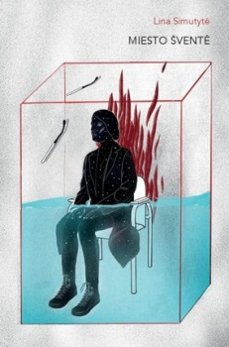 | Miesto šventė | Lina Simutytė | „Miesto šventė“ - pirmasis jaunosios kartos prozininkės Linos Simurytės apsakymų rinkinys. Autorės pasakojimo stilius traukia gilyn ir prikausto dėmesį nenutrūkstančia minties įtampa. Knygoje „Miesto šventė“ nevengiama matyti tikrovės ir asmenų tarpusavio santykių tokių, kokie jie yra, pamažu išlukštenant paviršinius kasdienybės sluoksnius, parodant sudėtingą žmogaus psichologiją. Seksualinės patirtys, būsenų refleksijos, gyvenimo prasmės pajautos dera su popkultūros ženklais, o nenorminė leksika - su vaizdingais palyginimais.
 | Naktinę pamainą prieš Kalėdas | Adam Kay | Artėja Kalėdos, žąsys jau nupenėtos... tačiau 1,4 milijono Nacionalinės sveikatos tarnybos darbuotojų keliauja į darbą. Šioje knygoje „Naktinę pamainą prieš Kalėdas“, kurią galima drąsiai dovanoti kiekvienam, kas tik kada nors buvo įkėlęs koją ligoninėn, Adamas Kay’us kartais geraširdiškai linksmai, kartais sarkastiškai juokaudamas žvelgia į tai, kas dedasi už širmų ligoninių palatose kalėdiniu laikotarpiu.
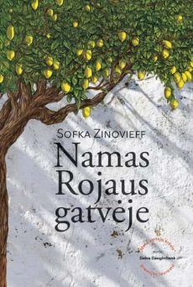 | Namas Rojaus gatvėje | Sofka Zinovieff | Šis dramatiškas, bet kartu ir subtilus pasakojimas apie tikrus istorinius įvykius ir apie vienos nesutarimų draskomos šeimos lemtį pateikiamas dviem balsais: komunistams prijaučiančios kovotojos Antigonės Perifani ir iš Anglijos į Graikiją atitekėjusios jos marčios Modės. Kai kurie literatūros kritikai šiame romane įžvelgia aliuziją į Tėbų mitais paremtą Sofoklio tragediją apie Antigonę ir Polineiką.
 | Nekaltas melas | Nora Roberts | Eva Benedikt – kino legenda, baigianti septintą dešimtį bet vis dar geidžiama trisdešimt metų jaunesnių vyrų. Ji sukūrė daugybę sėkmingų vaidmenų, buvo apdovanota „Oskarais“, turėjo begales meilužių ir keturis oficialius sutuoktinius. Ekrano deivė ir sekso simbolis nusprendžia nusisamdyti biografijų rašytoją Džiuliją Samers ir papasakoti savo istoriją. Eva saugo daugybę paslapčių, o Holivudo galingieji nenori, kad jos iškiltų į viešumą. Vieniša mama Džiulija Samers, palikusi ramų gyvenimą ir niekada nesvajojusi, kad tokio kalibro žvaigždė ją pasirinks, atsiduria intrigų sūkuryje ir sulaukia žinučių, kurias galima suprasti kaip grasinimus. Ji nė neįsivaizdavo kaip toli gali eiti žmonės tam, kad garsios aktorės paslaptys nebūtų paviešintos.
 | Pagauk, jei gali | Frank Abagnale Jauni, Stan Redding | Frank Abagnale ir Stan Redding knyga „Pagauk, jei gali. Nesumeluota geriausio melagio pasaulyje istorija“ pasakoja visus šiuos neįtikėtinus nuotykius ir verčia žavėtis Franko asmenybe. Tai jaudinantys prisiminimai apie sukčiavimo metus. Tekstas įtraukiantis, smagus, autoriai aprašė daug linksmų situacijų, į kurias neišvengiamai teko patekti, be to, knygoje neįtikėtinai puikiai perteikta septinto dešimtmečio atmosfera
 | Pasirinkimas | Edith Eger | 1944-ieji metai. Editai šešiolika. Ji gimnastė ir balerina. Taip pat Vengrijos žydė ir tai lėmė, kad mergina, kartu su šeima, pateko į Aušvico koncentracijos stovyklą. Atvykusi šeima išblaškoma, seneliai ir tėvai siunčiami į dujų kamerą, sesuo tik Editos drąsos dėka lieka gyva, o paauglei tenka neįsivaizduojamai kraupi patirtis, įskaitant ir šokį liūdnai pagarsėjusiam Josefui Mengelei. To šis monstras reikalavo praėjus vos kelioms valandoms po merginos tėvų egzekucijos.
 | Paskutinis jos pažadas | Kathryn Hughes | Violeta – vieniša mama, kuri palieka keturiolikmetę dukrą ir leidžiasi į atostogas su savo vaikinu. Ji jau gailisi, kad išvyko be Taros, tačiau tiki, kad kelionė nuties kelią į geresnę ateitį. Deja, iš atostogų nė vienas jų negrįžta, o Tara, kuri niekada nesusitaikė su mamos dingimu, siunčiama gyventi su močiute. Šiandien ji bando atrasti ramybę po ilgametės savo santuokos griūties, įvykusios po to, kai vyras išėjo kurti naujos šeimos su savo sekretore. Violeta sulaukia netikėto laiško, kuris suteikia tam tikrų įžvalgų, kas nutiko jos motinai ir kur ji pradingo, tačiau ta žinutė yra daugiau nei trisdešimties metų senumo. Siekis suprasti, kas nutiko prieš tiek laiko yra viso romano pagrindas. Tam, kad atskleistų tiesą, Violeta turės keliauti į Ispaniją ir sekti savo mamos pėdsakais.
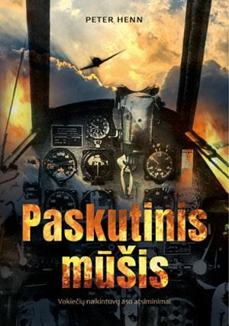 | Paskutinis mūšis | Peter Henn | Peteris Hennas atsidūrė karo sūkuryje 1943 metais – tuo metu, kai vokiečių kariuomenei frontuose vis labiau nesisekė. Jis buvo išsiųstas į Italiją, sugrąžintas į Vokietiją, vėl išvyko į Italiją, kurį laiką praleido Rumunijos ligoninėse, dalyvavo beprotiškuose susirėmimuose antrajame fronte ir užbaigė karą Čekoslovakijoje, kai pateko į rusų nelaisvę, iš kurios ištrūko 1947 metais būdamas invalidas. Jį persekiojo nuolatiniai pralaimėjimai, viena nesėkmė po kitos, avarijos, šuoliai su parašiutu, siekiant išvengti mirties, prabudimas operacinėje, išsiskyrimas su kovos draugais. Kai, regis, likimas jo pasigailėdavo, nauja nelaimė vėl pateikdavo išbandymų...
 | Pergudrauti žudiką | Sandra Brown | Vestonas Grehamas – serijinis žudikas, vieną po kitos keičiantis tapatybes. Įtariama, kad jis suviliojo ir nužudė net aštuonias moteris, iš kurių prieš tai išviliojo visus turtus. Kita jo auka – nauja žmona. Agentas Dreksas Istonas, norėdamas sustabdyti sociopato siautėjimą, gerokai peržengia savo profesijos ribas. Šį žmogų jis vaikosi visą gyvenimą. Deja, slidus kaip ungurys žudikas pranyksta minioje, tačiau jo medžiotojas tikrai nepasiduos.
 | Pražūtingos mintys | A.R. Torre | A.R. Torre psichologinis trileris „Pražūtingos mintys“ suveda su dviem moterimis – Ket ir Nina, – pakliuvusiomis į toksiško pavydo pinkles. Skaitytojų laukia įtampa, greitas siužetas, veikėjai, turintys ką slėpti bei nuožmus, nuodingas pavydas. Veiksmas vyksta tobulame miestelyje, kuriame įprasta draugauti su visais kaimynais. Kai čia atsikrausto naujokai Raideriai, senbuvė Ket Vintrop juos pasitinka su šypsena.
 | Remyga | Rimantas Kmita | Pagrindinis romano veikėjas – Remyga, jaunuolis grįžęs iš Sovietų armijos, tarnavęs Afganistane. Jis pasimetęs gyvenime, ieško savo vietos po saule, įsidarbina milicijoje. Netrukus keičiasi santvarka ir Remygai tenka vilktis policininko uniformą. Pokyčiai vyksta ne tik struktūrose, bet ir jaunuolio viduje. Knygos siužetas per Remygos patirtis parodo tamsius dalykus, tuo metu vykusius įvairiuose šalies kampeliuose.
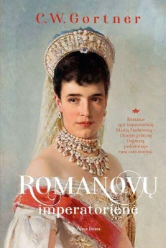 | Romanovų imperatorienė | C.W. Gortner | Nuo turtingų Sankt Peterburgo rūmų ir intrigomis apipintų aristokratijos salonų iki Pirmojo pasaulinio karo mūšio laukų ir kraujuojančių bolševikų užimtų kaimų, knygos „Romanovų imperatorienė“ siužetas vingiuoja per istorinį peizažą, dovanodamas skaitytojams daugialypius, skaudaus likimo veikėjus ir verčia stebėti sudėtingą moters, bandžiusios išgelbėti šalį, kelionę. Moters, kuri buvo dvasinga, protinga, graži, užsispyrusi, pamaldi žmona ir tvirta patarėja, gebėjusi valdyti net nesėdėdama soste.
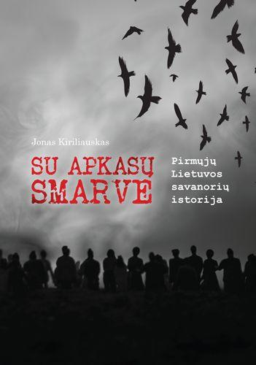 | Su apkasų smarve | Jonas Kiriliauskas | 1935-ieji. Europoje stiprėja antisemitinės nuotaikos ir galimo karo nuojautos, o jauna šalis Lietuva mėgina tvirčiau stotis ant kojų, kurti savo valstybę ir tapatybę. Du žurnalistai gauna užduotį paieškoti Nepriklausomybės karo liudininkų – keliauti po kaimus ir atkapstyti tikrą karo istoriją, persmelktą kraujo, baimės ir apkasų smarvės. Per Pirmąjį pasaulinį karą Rusijoje patirties įgijęs ir Lietuvoje su bolševikais kariavęs savanoris Antanas jiems papasakoja mistinę, nepagražintą karo ir meilės istoriją, kaip savanoriai, tie vakarykščiai valstiečiai, padėję žagres ir susigundę pažadu gauti žemės, ėjo kovoti už Lietuvą.
 | Sutrupinti kaulai | Angela Marsons | Detektyvas „Sutrupinti kaulai“ vėl suveda skaitytojus su jau pamilta, Kimos Stoun vadovaujama komanda, kuri pradeda tirti du nusikaltimus: žiauriai sužalotos prostitutės žmogžudystę ir aplinkybes, kuriomis šaltą Kalėdų dieną ant nuovados slenksčio atsirado trijų mėnesių, gerai prižiūrėtas kūdikis. Kurį laiką priversta pasirūpinti apleistu mažyliu, Kima mintimis nusikelia į savo klaikią vaikystę. Deja, monstrai iš jos praeities atseks ir iki pat šių dienų tyrimų ir privers detektyvę stoti į akistatą, kuri gali baigtis mirtimi.
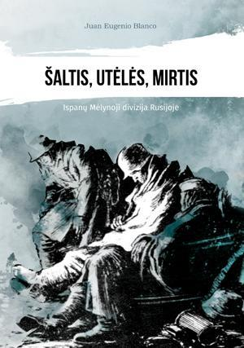 | Šaltis, utėlės, mirtis | Juan Eugenio Blanco | Tarp Mėlynosios divizijos savanorių buvo ir šios knygos „Šaltis, utėlės, mirtis. Ispanų Mėlynoji divizija Rusijoje“ autorius J. E. Blancas. Po trumpo parengiamojo karių kurso Vokietijoje autorius ir jo bendražygiai buvo perkelti į Rytų frontą, kur jiems teko patirti visus karo baisumus: šaltį, utėles, mirtį. Tačiau tai nėra sausas pasakojimas apie karą. J. E. Blancas nemažai dėmesio skiria tokiems dalykams, kaip bičiulystė, tikėjimas, viltis, žmogiški santykiai, požiūris į priešą. Lietuvių skaitytojui neabejotinai bus įdomios autoriaus pastabos apie Vilnių, kuriame jis gydėsi po sužeidimo, tautinės padėties mieste aprašymas, gyventojų požiūris į ispanų savanorius.
 | Šnipės | J.Bernard Hutton | Knygos „Šnipės“ veikėjos – realios moterys. Autorius J.Bernard Hutton kalba apie kontržvalgybos užverbuotas įvairaus amžiaus slaptąsias agentes. Jis pateikia daug detalių apie kiekvienos veikėjos gyvenimo aplinkybes, įsitraukimą, veiklos pobūdį ir šnipinėjimo metodus. Rašytojo stilius įtaigus, merginų gyvenimo siužetai įtraukia ir skaitytojams bus tikrai lengva pamiršti, kad rankose laiko ne grožinės literatūros kūrinį, o dokumentais ir kitais įrodymais paremtą tekstą.
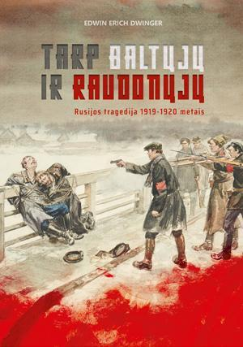 | Tarp baltųjų ir raudonųjų | Edwin Erich Dwinger | Per Pirmąjį pasaulinį tolimajame Sibire kalintas karo belaisvis E. E. Dwingeris sugeba pabėgti, bet ne savo valia yra įsukamas į dramatiškų įvykių verpetą. Prieš jo akis stoja krauju persunkta, skurdo, bado ir abipusės neapykantos kamuojama Rusija. 1930 m. pirmą kartą pasirodęs E. E. Dwingerio romanas „Tarp baltųjų ir raudonųjų“ – vienas sėkmingiausių XX a. vokiečių literatūros kūrinių, už kurį autorių ketinta nominuoti Nobelio literatūros premijai. Jo kūriniai išversti į keturiolika kalbų, bendras jų tiražas siekia du milijonus egzempliorių.
 | Tavo gyvenimo knyga | Jule Pieper | Julė Pyper norėtų būti bet kuo. Tik ne pati savimi. Kiekviena diena jai – iššūkis. Nuobodus darbas, erzinantys bendradarbiai, nepakenčiama bendranuomė ir abejingas vaikinas, su kuriuo sieja tik labai vidutiniškas seksas. Vieną niūrią dieną Julė atranda „Tavo gyvenimo knygą“ ir pradeda ją skaityti. Tai apverčia jos gyvenimą aukštyn kojom. Ji suvokia, kad norėdama gali šį tą pakeisti. Bet pokyčiai baugina, todėl daugelis žmonių nori senąjį gyvenimą užsitraukti ant savęs lyg odą, prisisegti ir laikyti. Juk taip daug paprasčiau, nei liautis dejuoti ir eiti spręsti tikrųjų problemų.
 | Tikrosios spalvos | Kristin Hannah | Romane „Tikrosios spalvos“ yra visko: nuo draudžiamos meilės, paauglių santykių, pykčio, siužeto posūkių, sudėtingų ryšių šeimoje, iki žmogžudystės, klaidingų įsitikinimų ir laisvės. Netektys ir atleidimas – kertinės temos. Kristin Hannah romanas neabejotinai paliečia širdį. Skaitytojai apžvalgose įspėja, kad jautrus pasakojimas lengvai išspaudžia ašarą. Knyga rekomenduojama gerų šeimos istorijų gerbėjams, taip pat visiems, kurie turi brolių ar seserų.
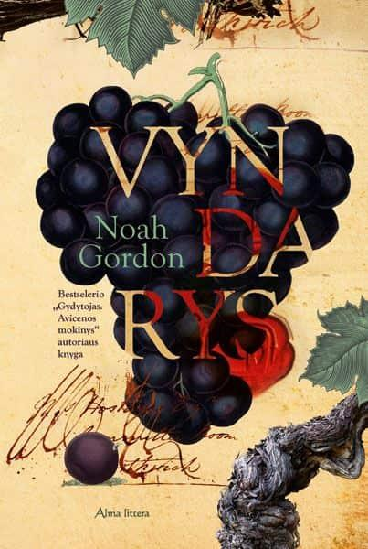 | Vyndarys | Noah Gordon | Antrasis sūnus Džuzepas Alvaresas neturi jokių perspektyvų savo nuskurdusiame XIX amžiaus Ispanijos kaime. Jo vyresnysis brolis paveldės šeimos namus ir vynuogyną. Vyresnio draugo patartas jis prisijungia prie grupės, kuri šalies sostinėje planuoja užgrobti valdžią. Nesėkmingas sąmokslas romano siužetą nukreipia į Prancūziją. Čia atsidūręs Džuzepas pradeda mokytis vyndarystės paslapčių. Po tėvo mirties grįžęs į gimtąjį kaimą, jis randa šeimos vynuogyną apleistą. Daugelis jo kartos vyrų dingo, vaikystės draugės tapo našlėmis, o Džuzepui tenka pasirinkti, ar sekti brolį į miestą, ar pasilikti kaime ir pasitelkus savo žinias, įgytas Prancūzijoje, gelbėti apleistą ūkį. Gyvenimo patirtis Džuzepui taps tramplynu į viso gyvenimo svajonę.
 | Žalgiris, 1410 m. | Stephen Turnbull, Richard Hook | XIII a. pirmoje pusėje kunigaikščio Konrado I Mazoviečio prašymu į Mozūrijos ir prūsų žemių paribį kovoti su pagonimis atkeliavęs Teutonų ordinas (dar kitaip vadinamas Vokiečių arba Kryžiuočių ordinu) netrukus tapo didžiule grėsme Lietuvos ir Lenkijos valstybėms. Kelis šimtmečius trukusi priešprieša pasiekė kulminaciją 1410 m. liepos 15-ąją. Tądien lauke tarp Tanenbergo ir Griunvaldo kaimų jungtinė Lietuvos Didžiosios Kunigaikštystės ir Lenkijos kariuomenė stojo prieš Teutonų ordino pajėgas.
 | Žmogus, mokėjęs gyvačių kalbą | Andrus Kivirähk | Romanas „Žmogus, mokėjęs gyvačių kalbą“ nukelia skaitytoją į apytikriai XIII a. Estiją, Kryžiaus karų ir slibinų metus. Tai pasakojimas apie senojo pasaulio susidūrimą su naujuoju ir šio susidūrimo sąlygojamus virsmus. Ypatingų gebėjimų turintis Lėmetas – paskutinis iš padermės, kuri ilgus šimtmečius gyvavo šiose giriose. Tol, kol užplūdę kraštą geležiuočiai neatnešė naujų papročių, keisto maisto ir tikybos. Juos mėgdžiodami miškiniai išsikėlė į kaimus, ėmė lenkti nugarą, vokiškai giedoti bažnyčios chore ir išsižadėjo savo kilmės. Kadaise žmonės, gyvatės ir lokiai gyveno kaip broliai, į mūšį jota vilkams ant nugarų, o dešimčiai tūkstančių vyrų gyvate sušnypštus, nubusdavo Šiaurės Slibinas, kuriam padedant nugalabyti visi priešai.

